**Fragile sign detection**

**Theory** –

**Methodology** –

1. **(csp darknet53, YOLOv4_csp, BoF)Scaled YOLO v4**
2. OpenCV – (RGB) HSV converting

color extraction

cv2.findcontours +

vtc(각도, approxPolyDP(cont, cv2.arcLength(cont, True)*0.002, True

context🡺 by color(?) (색상별 임계치 설정)

1. 저조도 – 고민중…   
    필요(저조도촬영이미지 🡪 rgb변환값이 아닌 저조도 이미지(?)  
    혹은 저조도로 찍힌 영상 🡪 색상, 화질 조정?  
    original dataset 🡺 hsv, 밝기extraction(?)

**Application** – logistic sign detection (img, video)

**Fragile Sign Dataset** – 구글이미지 크롤링

**크롤링키워드** : Fragile image, fragile sign, international fragile sign

411images + annotation “Fragile” roboflow-scaled YOLOv4 format(txt)

Training = 288

Validation = 83

Test = 40 / test2=4 images

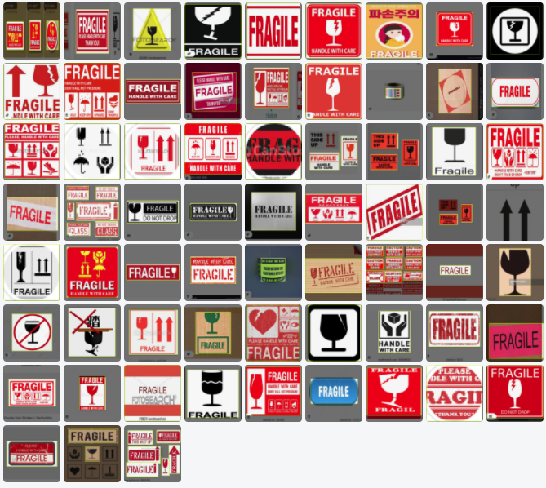

**Preprocessing** – 관련 없는 이미지 삭제

Resizing(416 * 416)

Training – epoch 100 / 1시간 10분

**Result** :

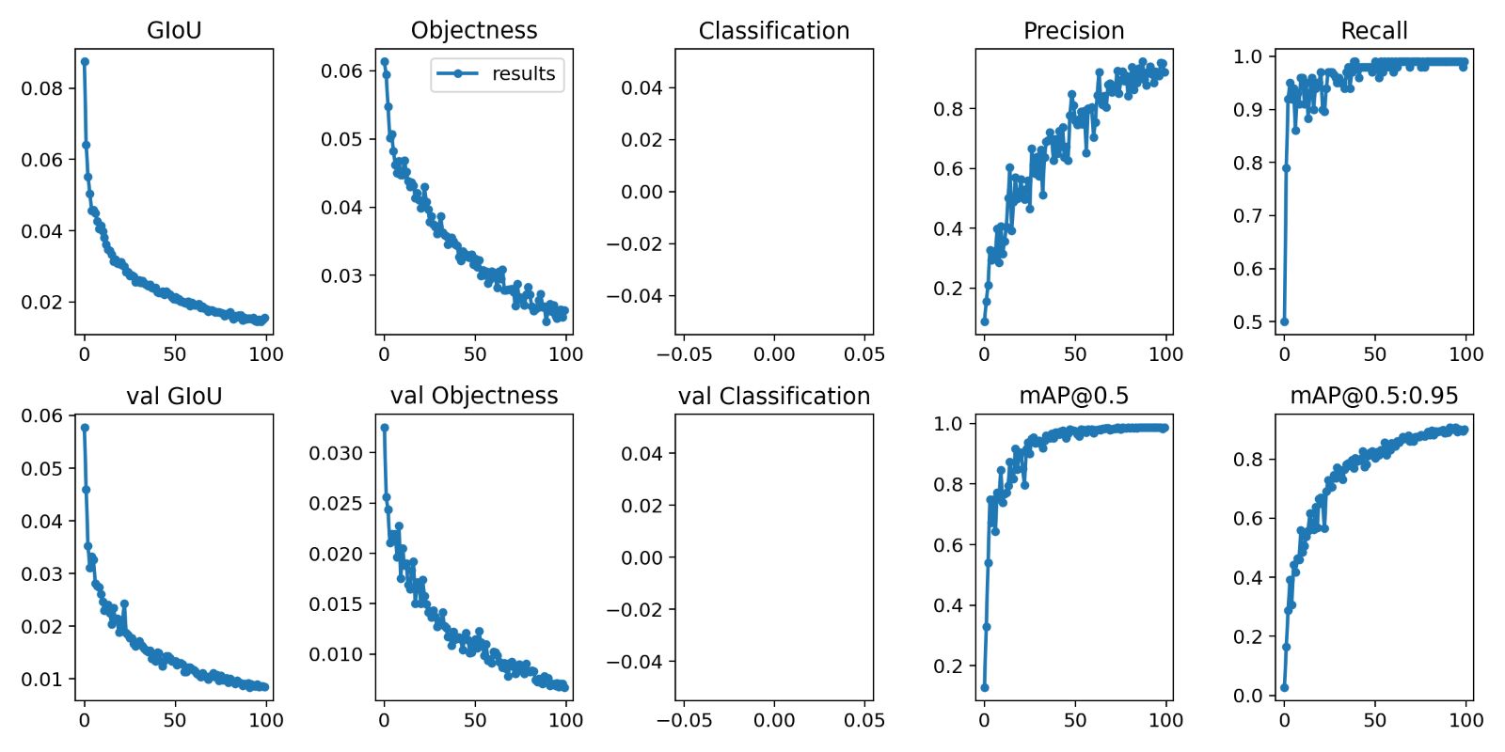

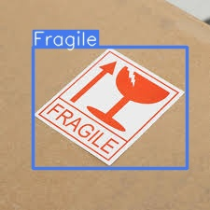 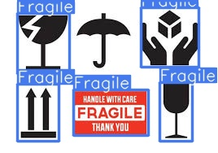 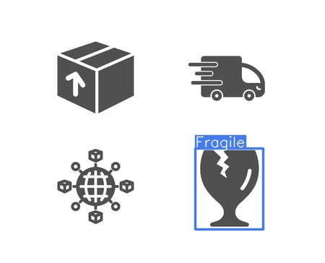

**Grayscaled dataset**

훈련속도 약 19분 (RGB 1시간 20분)

RGB영상인식 성능 더 높음 / Grayscale 학습은 글씨🡪fragile로 인식(context인식 실패할 듯)

